Hekken, draaibomen en offerstokken
Martien van Asseldonk
7 november 2014
Deze gegevens mogen gebruikt worden onder verwijzing naar: Martien van Asseldonk, www.oudzijtaart.nl

In dit opstel bespreken we wat de Veghelse bronnen vermelden over de verschillende hekken, draaibomen en offerstokken.

Omheiningen

Boeren waren verplicht hun velden te omheinen, ofwel te 'vreëen'. Dat kon met een hekwerk, of door middel van een sloot al dan niet in combinatie met een houtwal.

De keuren van 1559 vermelden:

- dat een jgelick soo vreden sal datter nijemant egeenen schade bij lijdt op enen Carolus gulden.

De keuren van 1785:

- een iegelyk sal voor syn erve moeten vreeden, dat een ander daer door geen schade komen te leyden op peene van de schade te vergoeden, en by het voeren der banschouw daer by bevonde werdende nalatig te syn geweest te verbeuren de peene van seeve stuyvers voor ieder bruek.

En het schutreglement van 1804:

- Een ieder zal gehouden zyn desselvs landeryen behoorlijk af te tuijnen of met slooden te vryen

Privé hekken

Om op en af een veld te gaan moest er een doorgang in de omheining zijn. De boeren waren verplicht om die doorgang af te sluiten met een hek en ook om dat hek gesloten te houden.

De keuren van 1559:

- dat nyemant door die heckens off ynden int velt dryven, varen off gaen en sal, hy en sal se toeluycken op een halff pont ende daer sal een jegelick aff mogen beceuren.
- dat nyemant dat velt toewercken en sal doer gemeynen wegen gaen, hy en sal se doen en met enen hecken daer voor hangen, op enen Carolus gulden.
- dat nijemant van alle die ghene die hoij haelen in die bunders weder sij van binnen off van buytten Vechel syn, dat sij die ijnden off gaten daer sij door varen nijet opbreecken en sullen sy en maecken se wederomme toe, soo sy te voren waren, op een Bosch pont.

De keuren van 1785:

- iemandt hoy haelende in de buenders, ’t sy ingeseten of vreemde, sullen verpligt syn de heckens of eyndens toe te maken wanneer daer in of uyt vaeren op peene van drie gulden.

Het schutreglement van 1804:

- Een ieder zal gehouden zyn de hekken gaten naast de gemeene straten en vooral die welke op de gemeentes broeken en weiden uitschieten met behoorlyke draaijbomen, hekkens of anderzinds telkens moeten sluiten of vrijen, voor zoverre buiten de banhekkens geleegen zijn op peene van vyftien stuivers.

De banhekken en de banschouw

De hiervoor genoemde bepaling in het schutreglement van 1804 is interessant:

- een ieder zal gehouden zyn de hekken gaten naast de gemeene straten en vooral die welke op de gemeentes broeken en weiden uitschieten met behoorlyke draaijbomen, hekkens of anderzinds telkens moeten sluiten of vrijen, voor zoverre buiten de banhekkens geleegen zijn,

Binnen de banhekken was het minder van belang om de hekken van particuliere gronden te sluiten. De reden zal geweest zijn dat daar in principe geen beesten los liepen en op de gemeint wel. Hieruit blijkt dat de banhekken de gemene gronden scheidden van de privé gronden.

Elk voorjaar voerde het dorpsbestuur de banschouw. Men combineerde banschouw in de regel met het opentrekken van de sluis van de Kilsdonkse molen.De Kilsdonkse molen mocht alleen gebruikt worden in de periode van 1 oktober tot 17 maart. Het voltallige dorpsbestuur van Veghel elk voorjaar op 17 maart naar de watermolen om de sluizen op te trekken. Daarbij werd gegeten dan wel gedronken en de kosten daarvan vinden we terug in de dorpsrekeningen uit die periode. Enkele voorbeelden:

- den 17^{en} maert 1713 de banscou gevoert door schepenen, borgemeesters ende geswoorens als van oudts twee schellingen ijder man voor sijne consumptie toegesecht, facit 8-0-0
- 17e maert 1715 de molenschouw gevoert van de Kilsdoncqse moolen, betaelt wegens consumpte 9-10-0
- 17 maart 1723 op de banschouw en trecken van der sluijs aen de Kilsdoncksen water molen 7-10-0

De Leen- en Tolkamer verbood om de kosten die in 1729 gemaakt waren voor verteringen tijdens de schouwen in de dorpsrekening op te nemen. Het dorpsbestuur betoogde dat het vooral om de sluis van de Kilsdonkse watermolen ging en dat voeren van de banschouw bijzaak was:

Namentlijk dat op den 17 maart 1729 wegens het optrecken van den sluyse ende ’t begaan der banschou is verteert 7-10-0, zijnde dit een oude en gepriviligeerde dag dat alle de leeden de sluijse onder Dinter gaan optrecken en dan wel in passant quasi off de gemeentens heckens wel hangen besigtigen, egter het oogmerck is alleen het optrecken van die sluijse, soo vertrouwen dat haar Edel Agtbare dese post sullen passeeren.

De woorden banschouw en banhekken werden ook wel in elkaars verlengde gebruikt.

- Keuren van 1599: dat nyemant schapen dryven en sal binnen banschouwen int velt.
- Keuren van 1785: niemandt sal eenige schapen of ander vee mogen hoeden of wyde binnen de bandtheckens anders dan op syn eye erf.
- Schutreglement van 1804: niemand zal van nu voortaan zyne schaapen binnen de erven of banhekkens daar die hangen op de gemeene herbaanen of straten moogen laten graazen of weyden.

Deze banhekken worden in de dorpsrekeningen niet genoemd, omdat over het algemeen de eigenaren van belendende percelen verantwoordelijk waren voor het onderhoud. Men vindt ze wel vaak vermeld in de schepenprotocollen. Als er bij transporten een hek genoemd wordt dat door twee verschillende eigenaren werd onderhouden, is er een goede kans dat dit hek op een weg tussen die twee percelen stond. Enkele voorbeelden.

- 10-8-1530: Het huis met toebehoren is belast met een cijns van 2 oude groten aan de landsheer. Ook dient Hanrick 4 ‘roeyen’ van de landweer te onderhouden en een ‘velthecken’ bij de ‘hostat’ mee te onderhouden.
- 7-2-1531: het onderhouden van een deel ‘vanden hecken ende vanden wang int Davelair’
- 22-6-1532: Het onderhouden van een deel van ‘enen hecken te hangen by de voirseyt ecker, soe verre den ecker daer inne verbonden is’.
- 16-5-1534: ‘een huys, hostat ende hoff’ met toebehoren, genoemd ten Hoeff, gelegen in Veghel in die Nederbiest, belast met het onderhoud van de ½ van ‘enen hecken’ met toebehoren ‘hangende byden huyse voirscreven’

Wie interese heeft kan de reconstructie van Veghel systematisch doorlopen op de vermeldingen van dit soort hekken, waarvan men dan ook de plaats bij benadering weet. Ze worden frequent genoemd, bijvoorbeeld Blankenburg nr. 1 op 20-1-1648: Huijs, hoff, boomgaert met een olijmolen, met de landerijen en poterijen, gelegen aent Havelt, groot ontrent 5 lopens, rondom in de gemijnte. Lasten onder andere: 'ende hoecxhecken te helpen onderhouden'.

De hekken op de toegangswegen naar het centrum

De hiervoor genoemde hekken werden door de eigenaren van belendende percelen onderhouden. Er waren ook hekken die door de gemeente onderhouden werden, namelijk de hekken op de grenzen met naburige dorpen en er enkele hekken die de toegangswegen naar het centrum afsloten.

Op de Hoogeinde kwamen wegen uit Schijndel, Eerde, Dorshout en vanuit de Leest ook de Valstraat samen uit op een weg, die naar het centrum ging.

- In 1447 wordt in Veghel een stuk grond vermeld, genoemd 'die Hoghe Eynde' (Cijnsregisters Helmond).

Een vermelding van een ynde uit een akte van 16-8-1552 (R26, fol. 27) geeft de betekenis van het woord ynde:

- 'Met voerwaerden dat Dirck voirscreven Franssen synen broeder wegen sal van rechtswegen over dese twee buenderen mit varen ende driven mit synen beesten ter minster scaden ende sonder enigen scade te doen nae der ynden off hecken die Dirck voirscreven aldaer maicken ende setten sal aender gemeynten.’

En de keuren van 1559:

- dat nyemant door die heckens off ynden int velt dryven, varen off gaen en sal.

Ynde was dus een oud woord voor hek. Waar dat hek op de Hoogeinde precies gestaan heeft vermelden de bronnen niet. Het is vermoedelijk al voor het midden van de zestiende eeuw verdwenen. De meest logische plek is aan het begin van de huidige hoogstraat, komende vanaf de haven.

Dat het bij de Hoogeinde niet om een 'einde' gaat, maar om een 'ynde' ofwel hek, blujkt ook uit het lidwoord. Het is HET einde en DE ynde en de bronnen spreken pover DE Hoghe Eynde.

Op de kaart van Verhees van 1792 staat rechtsonder bij nummer 15 nog zo'n hek op de toegangsweg naar het centrum getekend, het 'Heselaers hecken', op de weg komende van Erp.

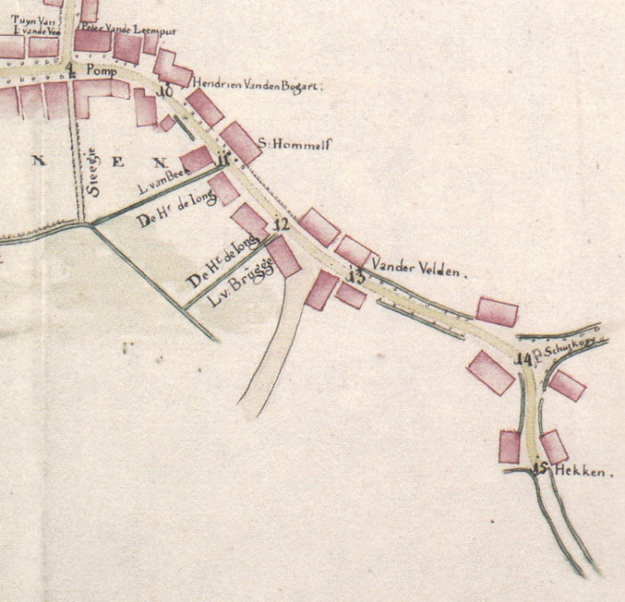

In 1720 werd dit hek het schouwhecken genoemd (Bolken 22). Volgens een beschrijving uit 1767 (Hees nr. 19) moesten de eigenaren van twee aanliggende percelen dit hek ieder voor de helft onderhouden. Dit hek was er nog in 1829 (Bolken nr. 22): de koper moet op de grens een heg zetten, een sloot achter zijn huis opgraven en ook het banhek, naast zijn huis op den Erpschen weg hangende, onderhouden (NtA 8122, nr. 43 (1-6-1829)).

Dat de gemeente soms bijdroeg tot het onderhoud van dit hek. Uit de dorpsrekeningen:

- 1722-1723: aen Hendrik Hommeles, meester timmerman betaelt voor een nieuw hecken bij Hogaert Nelissen (= Bolken 20) gehangen 3-12-0
- 1737-1738: betaalt aen Tys Gysberts voort repareeren vant gemeentens hecke aen Bloemegat 0-14-0
- 1789-1790: Timmerman, arbeytsloon aen de hecken op den Erpsen dyk

Bij het Heselaers hecken was een offerblok geplaatst de St. Joost stock.

Een ander hek zal gestaan hebben aan het einde van de Molenstraat en begin van de Boschweg aan de weg komende van Dinther. Concrete vermeldingen van dit vermelde hek hebben we niet aangetroffen. Wel was ook daar een offerblok geplaatst, de St. Peters stok. Zo'n stok was effectief als voorbijgangers toch mosten stoppen voor een hek dat de weg afsloot. Rooijakkers (Rituele repertoiren. 585-586) beschrijft zo'n stok.

Gereformeerde visitatoren zagen in 1677 op de weg van Diessen naar Biest ‘eenen grooten opgerechten paal, in welckes opperste eene hollicheijt was met beeldekens verciert, laager was er een bus met een slot, daar men ’t offer in stack, aan de voet van de paal een bancxken, op ’t welck de offeraars knielen endie die beeldekens aanbidden’ aangetroffen.

Om de wegen vanuit alle windstreken af te sluiten, zou men ook nog een hek op de weg komende van Uden geplaatst moeten hebben. De meest logische plaats daarvoor is op de Bolken, aan de kant van het Hezelaar. Dat hek kan er best geweest zijn, maar we vonden er geen enkele aanwijzingen voor. De plaatsen van de drie hekken waarvoor we wel aanwijzingen vonden - en waarvan alleen het hek op de weg naar - en waarvan alleen het hek op de weg naar Erp ook echt vermeld wordt - zijn op onderstaande kaart met een blauwe stip aangegeven. Vermoedelijk waren alle toegangswegen naar de kom van Veghel in de Late Middeleeuwen met een hek afgesloten. Van deze hekken bleef alleen het hek op de weg naar Erp na de Middeleeuwen in gebruik.

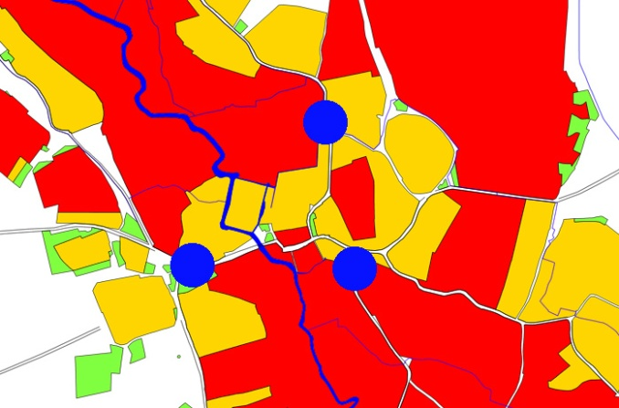

De hekken op de grens van de gemeint

Het hek op de grens met Schijndel

Na de aanleg van de wal tussen Veghel en Schijndel in 1447 bevond zich tussen de wal en de prive-erven aan de kant van Eerde nog een ruime doorgang voor karren en Vee, hier liep een route of weg van Veghel naar Schijndel, de latere Schijndelse dijk. Die doorgang werd in Veghel 'het Schijndels gat' genoemd en in Schijndel 'het Vechels Gat'.

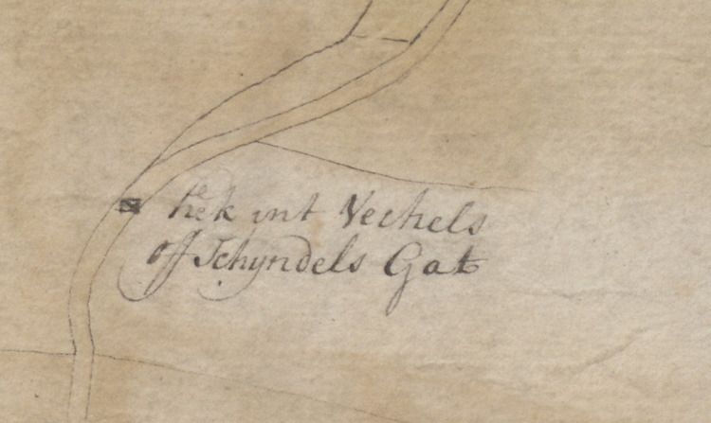
Die doorgang werd vernauwd bij de uitgifte van percelen in 1485. Toen zal hier ook een hek geplaatst zijn. Dit hek staat getekend op bovenstaande kaart van de Weijer uit 1754. Bij de aanleg van de wal in 1447 was als voorwaarde aan Schijndel gesteld:

Met vorwerden, wairt sake dat doir hoir voerscreven vroente ende gemeynte ennige lancstraten ghingen, dat sij die open selen laten, doch selen sij draaybomen dairynne moegen maken ende houden tot hoerre staerkenissen ende versekernissen, gelijc omtrent den palen ons lants gewoenlic is.

Schijndel en Veghel spraken af om de onkosten voor het onderhoud van dit hek samen te delen. Enkele voorbeelden uit de dorpsrekeningen van Veghel:

- 1629-1630: aen Arien Willems van Waelre betaelt voor het hecken aent Schijndelsche gat te maecken, soo tselve voor d’ andere reijse door accoirdt tussen de borgemeesters van Schijndel ende ons wederom worden gerepareert, gegeven 1-11-8
- 1659-1660: betaelt vant hecken te laten maken tusschen Schijndell ende Vechel, beloopt vyff gulden ses stuyvers welck die van Schyndel halff moeten goet doen, ergo 2 gulden 13 stuyvers
- 1743-1744: vant maken van een nieuwe hecke en paalen van een hecke hangende opt scheyde tot Veghel en Schijndel genaamt int Schijndels gat 4-4-8. Aan Cornelis Pijnenborg, smit, voor de helft vant yserwerk aant selve gelevert betaalt 2-4-0
- 1754-1755: aan Joannis Verbrugge, timmerman, voort maaken van een gemeentens hecken gehangen opt scheyden van Veghel en Schyndel genaamt int soogenaamt Schyndels gat 3-0-0
- 1775-1776: ontfangen van een oudt hecken tussen Schyndel en Veghel hangende en tussen de twee dorpen tsamen onderhouden moetende werde, voor ’t part 1-9-0
- 1775-1776: betaelt aen H. Gerbrandts per ordre van Francis Pynappels en Johannes Smits voort maken van een hecken, palen etc. en eyserwerk tussen Schyndel en Veghel op den weg hangende, de somme van 8-15-0
- 1798: volgens ordonantie en quitantie betaalt aan Hendrikus Nouwens, meester timmerman, voor de helft van ’t hecke hangende tussen Schyndel en Veghel, de somme van 1-16-10
- 1803: betaald aan Hendricus Nouwens, meester timmerman, de somme van 6-10-0 in voldoening der helft van een nieuw gemaakt hekken op de scheyding van deeze en de gemeente van Schyndel hangende, waar van d’ ander helft aen laatstgemelde gemeente raakt

Het hek aan de Lynse boom

Leinse Del nr. 43 grensde in 1792 ten zuiden aan 'den dijk lopende van den Zontveltse dijk na de Lynse boom'

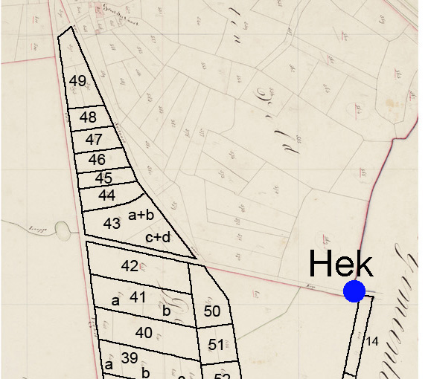

De oudste vermelding van dit hek komt uit de dorpsrekening van 1652-1653:

- betaelt aen Henrick Lenaerts vanden dreijboom tweemael te malen aen de Lynse campen, comt 25 stuyvers
- Tonis den Smidt op den 15^{en} januarij 1653 eysserwerck tot den dreyboom met een plaet ende groote pinne gebruyct aen de Lynsse camppen, bedragende 35 stuyvers

Een andere vermelding van dit hek komt uit de dorpsrekening van 1670-1671:

- Betaelt aen Willem Jacobs de Smidt voort ijser aen de brugge ende het hecken op den Sweenschlag, samen 2-2-0
- Betaelt voor een hecken aen de Lyntsen boom aen Peter Goorts 4-10-0

En de dorpsrekening 1732-1733:

- betaelt aen Aert Stevens wegens verdienste aen den Leijnsen boom, 0-13-4

Mogelijk is dit een van de 6 draaibomen die in 1635-1636 werden opgesteld (zie hieronder).

Het Heygat

Eertijds was het Leins Ven slechts met een nauwe doorgang met de rest van de Veghelse gemeint verbonden.

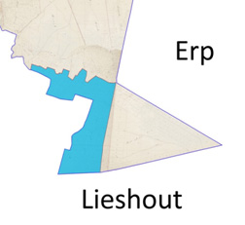

Het blauw gearceerde gebied kwam pas in 1826 bij de gemeente Veghel, hoewel er al eerder uit deze percelen in Veghel belasting betaald werd.

Perceel Leins Ven 23 gelegen in de meest noordelijke punt van de driehoek van het Leins Ven, werd werd in 1769 omschreven als: 'huys, hof en aengelege lant en groes aent Heygat op Zontvelt'. Er zijn overigens geen aanwijzingen gevinden dat er in die nauwe doorgang ooit een hek heeft gestaan.

Het Haselbergs hekken

Uit de verpachting van Veghelse de tienden op 29-7-1774 is af te leiden dat het Haselbergs Hekken zich op de grens van Veghel bevond.

- nr. 41 de tiende van de Hoogzijde en Hennen Akker, den eerste clamp beginnende aan ’t Vroukensvelt, lopensende langs het Haselbergs Hekken en Woutenveld en den Durpsen Akker tot de Steeg van Arien Rykers

Op 14-10-1807 werd door veghel een voorlopige grens met Nistelrode voorgesteld. Het zuidelijke punt van deze grens was:

- als het eerste het midden van een willige knootboom staande omtrent het Hazelbergs hekken op de overzyde van de weg naast Nistelrode tegenover den buitenkant van de sloot langs de particuliere erve van Dinther langs het broek of de gemeente lopende

Er ontbreken in de Veghelse dorpsrekeningen uitgaven voor het onderhoud van dit hek, zodat het hek door Nistelrode onderhouden zal zijn geweest.

Het hek op grens met Uden

De eerste uitgaven in de dorpsrekening voor dit hek dateren uit 1787-1788, zodat dit hek pas in de tweede helft van de achttiende eeuw aangebracht zal zijn.

Enkele voorbeelden uit de dorpsrekeningen:

- 1787-1788: betaelt aen Piet Jan Klerx, smit, voort maken van een duym int gemeentens hecken na Uden 0-10-0
- 1791-1792: als voor betaelt aan Piet Jan Clerx, smit, verdient aant gemeentens hecke na Uden lopende, 0-12-0
- 1792-1793: voor het maken van eysere gehengen en duijmen aan het hekken tussen Veghel en Uden 0-12-0
- 1799: betaelt aan Piet Nouwens voor planke en arbeytsloon aan het hecke op den dijk na Uden 0-15-0
- 1803: betaald aan Gerardus van Heumen, meester smit, by annotitier de somme van 0-17-4 voor het hangen en reparatie aant eyserwerk vant hekken aan den Udensen dyk

Uit deze omschrijvingen wordt de plaats van het hek niet duidelijk, maar dat was ongetwijfeld op het punt waar de weg van Veghel naar Uden de grens van de gemeint passeert.

Het hek op de grens met Erp

Op 3-8-1793 werd verhaald over een gebeurtenis die plaats vond 'in de maand meij off junij deeses jaars 1700 drientnegentigh, als wanneer heckens syn gehangen geworden op de jurisdictie van Erp aan de hoeve ’t Lankvelt op den dijk off publiecque weg tussen Erp en Veghel'.

De beschrijving van de grens die in 1794 door Erp met Veghel overeengekomen werd begint met:

- Dat de grens zyn begin zal nemen digt bij het hekken onlangs door de regenten van Erp gestelt op de groote weg lopende van Veghel naar Erp.

Overzicht

Op de vogende kaart zijn alle gemeente-hekken die er rond 1800 waren aangegeven.

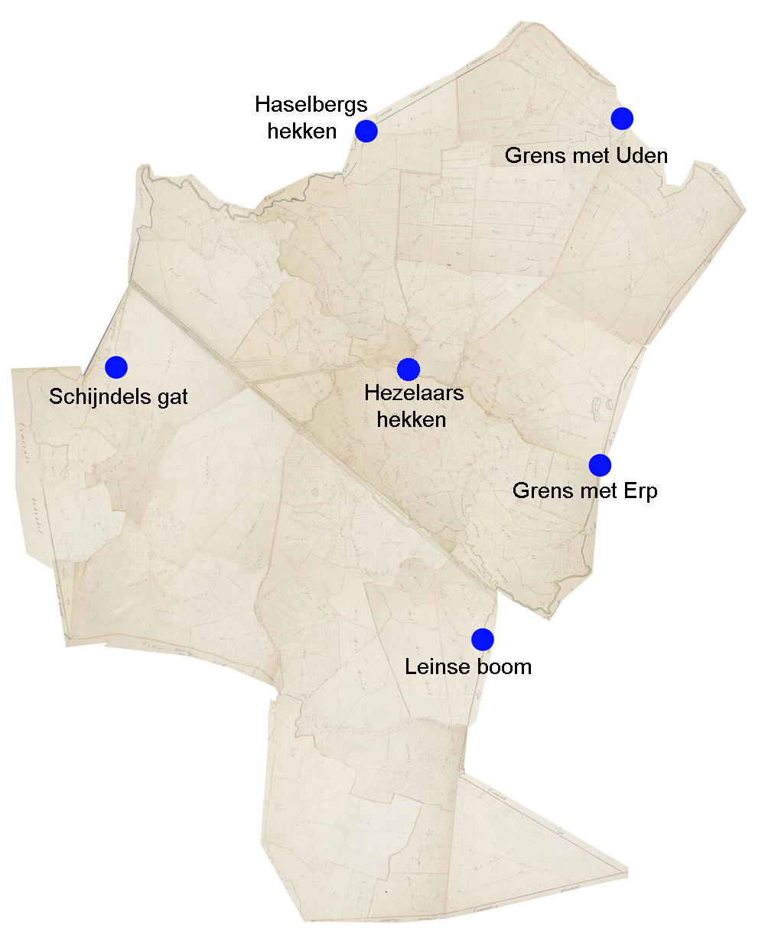

Toen er op 19-3-1803 een generale jacht op bedelaars werd gehouden, verzamelde men zich op strategische punten. Dat waren al deze hekken plus het Heigat en het Beugs Brugje aan de grens met Dinther. Bij dat Beugs brugje wordt overigens al in 1233 in de beschrijving van de grenzen van de gemeint van Dinther een hek ('steket') vermeld.

Bij de jacht op bedelaars op 19-3-1803 werd onder andere geordonneerd:

- dadelyk na het luyden of trekken der klokken binnen deze gemeente zullen de rotmeesters en hunne onderhoorige manschappen, zoo veel mogelyk gewapend, ieder in hun rot moeten bezetten de volgende plaatsen, als:
  - Het Middegaals rot, het Beugs brugge
  - Het Heeselaars rot, de Erpsen weg aan ’t hekken teynde den steenweg
  - Het Heijs rot, de weg aan ’t Udens hekken
  - Het Hams rot, de grense van Erp
  - Het Zytaerts rot, den Lynsen boom
  - Het Zontvelts rot, het Heijgat
  - Het Eerds rot, het Schyndels gat

De draaibomen

In tijden van oorlog oorlog werden op een aantal wegen extra draaibomen aangebracht. Enkele vermeldingen uit de dorpsrekeningen:

- 1629-1630: aen Willem den Smidt betaelt van arbeijtsloon dat hij voor het dorp had gesmeedt, soo aen de dreijboom als andersints, volgens zijne specificatie, 1-5-0

Dat was tijdens de Tachtigjarige oorlog (1568-1648). In 1635-1636 werden 6 draaibomen opgesteld:

- betaelt aen Willem Janss Smidt van eijsser te maecken tot ses dreijbommen ieder eijsserwerck tot 25 stuyvers, compt te samen ter somme van 7-7-0
- alnoch betaelt aen Thonis Handerick Jacobs van dat hij getimmert heeft aen de schutskoije den tyt van vier dagen ende verdint des dachts 9 stuyvers alnoch gewerckt 6 dagen ende des dachts verdint 8 stuyvers aende dreijbommen te maecken, compt in alles ter somme van 13-16-0
- bij Arien Willems verdient vant thelpen timeren soo aen slachbomen te hangen als twee vaerten bij hem Arien gedaen tot Roij ende Schijndel 1-5-0
- Jan Janss den Jongen Ketelaer aen ons dorp verdint 12 stuyvers, voor dat hij geweest was in de nacht tot Sint Odenroij ende alnoch helpen graven doen mee de slachbommen hinck, 0-12-0

Dorpsrekening 1651-1651:

- vuijtgegeven aen Anthonis Gijsbert de Smith dat hij heeft verdient van ’t macken van (..)als ander isserwerck gemackt aen den dreijboem doen de Lorynen inden lande van Ravenstyn lagen
- betaelt alnoch aen Arien Willens van Waelre vant wercken boven in den thooren ende mede aenden dreijboom ende aen de brugh dat hem comt 12 gulden 5 stuyvers
- vuijtgegeven aende weduwe van Seger Aernt Donckers voor thoudt daer men eenen draeijboem van hadde doen macken inne de Buckelaer stegge

Dorpsrekening 1652-1653:

- betaelt aen Jan de Smidtt voor eysserwerck aen twee dreyboomen ende het hecken aent Schyndels gadtt, beloopt 39 stuyvers
- Tonis den Smidt op den 15^{en} januarij 1653 eysserwerck tot den dreyboom met een plaet ende groote pinne gebruyct aen de Lynsse camppen, bedragende 35 stuyvers
- comt Ariaan van Vucht den borgemeester voer twee dreijboomen te maecken ende te hanghen de somma van 2 gulden
- comt Jan Lamberts voor het vueren van eenen draijboom 6 stuyvers

In 1702 brak er weer een oorlog uit. Koning Lodewijk XIV van Frankrijk maakte in dat jaar aanspraken op de erfenis van de Spaanse koning Karel II. De Duitse keizer, Leopold van Oostenrijk, meende echter dat hij net zoveel rechten had. De Republiek koos de zijde van Leopold. Op 8 mei 1702 verklaarden de Republiek en Engeland de oorlog aan Frankrijk en Spanje. Veel Staatse en Oostenrijkse troepen verbleven tijdens deze Spaanse successieoorlog in Staats-Brabant. In 1702 trok een groot Frans leger bij Budel de Meierij binnen en trok via Maarheeze naar Geldrop. Ze legerden zich bij Lieshout en eisten in de omliggende dorpen voedsel en karren. In 1703 verbleven Staatse en Engelse troepen in Breugel. In 1705 moest de Meierij karren, paarden en voerlieden leveren aan het Staatse leger. Op 11 april 1713 werd te Utrecht vrede gesloten, waarbij de Zuidelijke Nederlanden aan Oostenrijk kwamen.

Uit de dorpsrekening va n 1702-1703:

- Jan Jan Claassen Rademaecker voor het setten van draijboomen 2-0-0
- Jacob van de Santvoort de smidt van gelevert yserwerck aan de slagboomen 9-0-0

Hierna houden de berichten in de dorpsrekeningen voor het onderhoud van de draaibomen op, met uitzondering van 'den Leijnsen boom'. Kennelijk hadden de draaibomen een tijdelijk karakter en werden ze vooral opgesteld in tijden van oorlog en gevaar. Alleen de draaiboom in de Leinse Del op de grens met Erp bleef langer bestaan.

